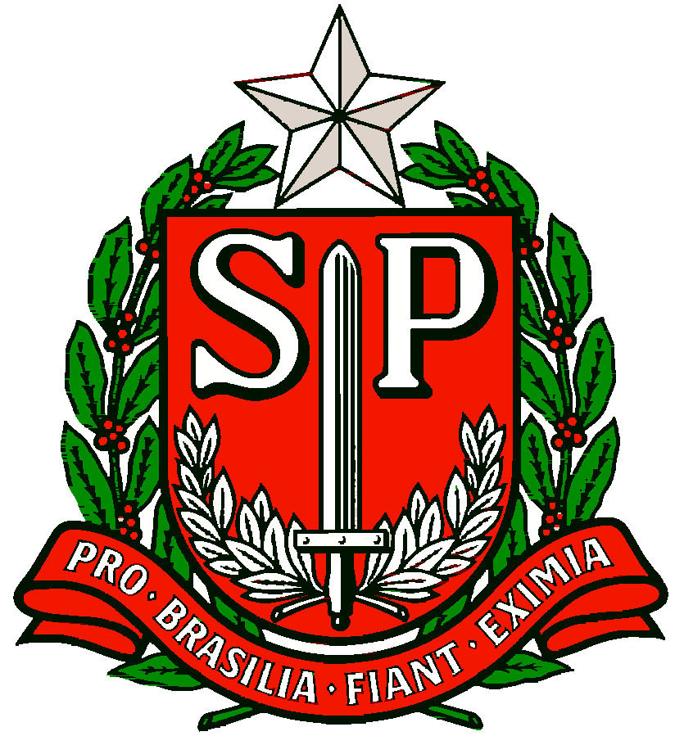 | GOVERNO DO ESTADO DE SÃO PAULO  SECRETARIA DE ESTADO DA EDUCAÇÃO  DIRETORIA DE ENSINO REGIÃO OSASCO  NÚCLEO PEDAGÓGICO
Circular n.º 198/2017 - NPE

Osasco, 04 de Maio de 2017.
Srs. (as) Diretores (as) de Escola,
Srs. (as) Professores (as) Coordenadores,

Assunto: Projeto Oscar Minas 2017

A Sra. Dirigente de Ensino, no uso de suas atribuições legais, solicita ampla divulgação junto aos professores e alunos de Língua Inglesa sobre o Projeto Sócio educacional e Cultural Oscar Minas, o qual foi criado em 2009 na Escola Estadual Minas Gerais de Uberaba/MG.
Trata-se de um projeto motivacional de aprendizagem de língua inglesa nas escolas públicas de âmbito nacional. Com apoio cultural da Secretaria de Estado da Educação.
Esse Projeto é sem fins lucrativos, pois visa à qualidade e a motivação da aprendizagem de língua inglesa não somente in loco, mas como também contextualiza com as novas tecnologias que hoje fazem parte das rotinas de nossos alunos.
Ressalta que no site oficial do Oscar Minas (www.oscarminas.com) e também na página oficial no Facebook (www.facebook.com/festivaloscarminas), V. S.ª poderá ter acesso aos vídeos produzidos pelos alunos das redes públicas, os quais muitas vezes ficam à mercê de projetos culturais e motivacionais. No site tem as apresentações culturais de alunos das redes públicas que antes não sabiam inglês, e na Noite de Premiação dão um show de musicalidade em inglês, pois aprendem de maneira diferente e depois ganham uma Bolsa de Estudos de 100% no UK Centre.
O Projeto está no link abaixo, é uma apresentação do projeto (a qual têm vários recursos de links, transformando-a em uma ferramenta paradidática para professores e alunos).
Projeto Oscar Minas 2017, abrir esse link: https://drive.google.com/open?id=0B4jphd9gI_jCeHdHSWVVWE94QUE
Antecipadamente agradece e conta com a costumeira colaboração na divulgação.

De acordo,
Sônia Peres
PCNP LEM Irene Machado Pantelidakis
2284.8144 RG 17594614
Dirigente Regional de Ensino

